**《清净道论·广说地遍》第十二讲**

Visuddhimagga·Kammaṭṭhānaggahaṇanidessa

东达拉长老 曾国兴居士译

2022年8月17日

Namo tassa Bhagavato Arahato Sammāsambuddhassa！（×3）

诵古德所写如下偈诵一遍：

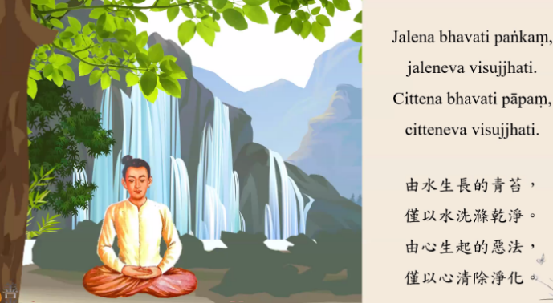

Jalena bhavati paṅkaṃ,jaleneva visajjhati.

Cittena bhavati pāpaṃ,citteneva visujjhati.

由水生长的青苔，仅以水洗涤干净；

由心生起的恶法，仅以心清除净化。

凡夫内心生起的贪嗔痴烦恼，必须由心来加以净化。我们学习业处禅法，势必能够除去烦恼不善法。“仅以心清除净化”，其“心”指的是修奢摩他之心、修毘鉢舍那之心，以奢摩他心、毘鉢舍那心能够清除内心生起的恶法。这个偈诵比较强调的是修定禅那之心，去除五盖不善法。

地遍有九种项目：1.地遍四种过失；2.制作地遍之方法；3.修习地遍之方法；4.两种禅相；5.两种定；6.七种适宜，以及七种不适宜；7.十种善巧安止法；8.精进之平衡；9.安止定之次第。

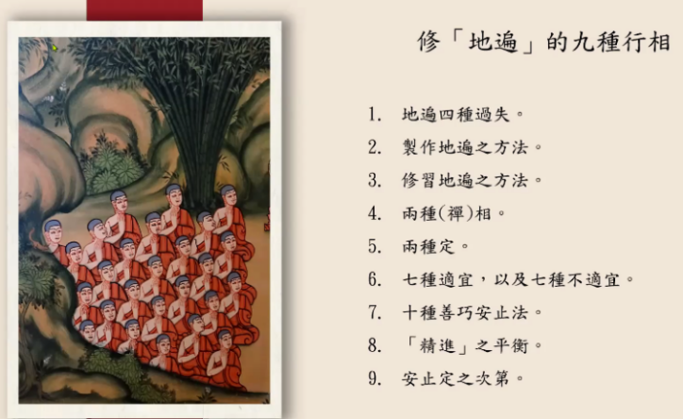

九、安止定之次第

想要获得初禅定的行者修习地遍，首先专注遍作相，然后慢慢进入初禅定。当他离开初禅定，继续专注似相，进接着到达了二禅定。到达了二禅定的行者，为了要到达三禅定，要数次入禅定，须要练习五种自在，直到到达二禅定的五自在为止。

（四）三禅定

1.入第三禅定

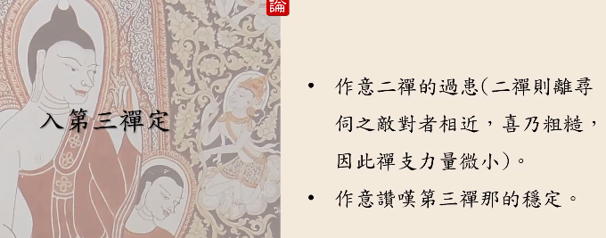

在二禅定中反反复复练习到达了五自在，为了到达三禅定，行者必须离开二禅定，并两种作意：先作意二禅的过患（二禅则离寻伺之敌对者相近，喜禅支乃粗糙，因此禅支力量小）；同时，作意赞叹第三禅那的稳定。为了要达到第三禅那，行者不断专注所缘目标。行者在专注所缘目标的同时，具足正念正知，反观自身具有的禅支。他确切地能够觉察得到：喜禅支是粗糙的。

行者继续觉察乐禅支和一境性禅支，并能确切觉察到乐禅支和一境性禅支是稳定的、微细的。为了要到达第三禅定，他不断地去专注似相——地遍所缘。于是，他内心不断默念：地遍、地遍、地遍……。没多久，行者到达了只有两种禅支的第三禅那。

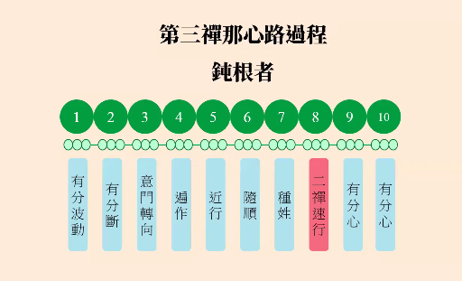

第三刹那的心路过程与初禅那心路过程和二禅那心路过程都是一样的，只是把初禅速行心、二禅速行心改为三禅速行心。

2.第三禅那论解释

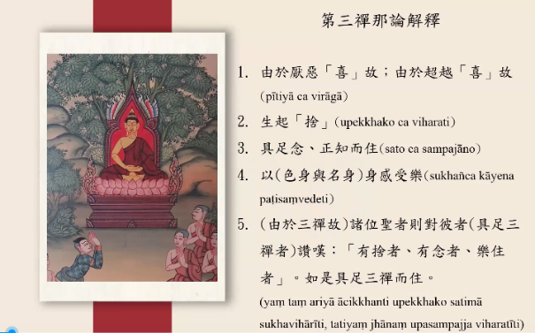

（1）由于厌恶“喜”故；由于超越“喜”故。（pītiyā ca virāgā）；（2）生起舍（upekkhako ca viharatīti.）；（3）具足念、正知而住（sato ca sampajāno）；（4）以身（色身与名身）感受乐（sukhañca kāyena paṭisaṃvedeti）；（5）（由于三禅故）诸位圣者则对彼者（具足三禅者）赞叹：“有舍者、有念者、乐住者”。如实具足三禅而住。（yaṃ taṃ ariyā ācikkhanti upekkako satimā sukhavihāriti,tatiyaṃ jhānaṃ upasampajja viharatīti.）

《清净道论》中第三禅那论的解释引用如下经文：

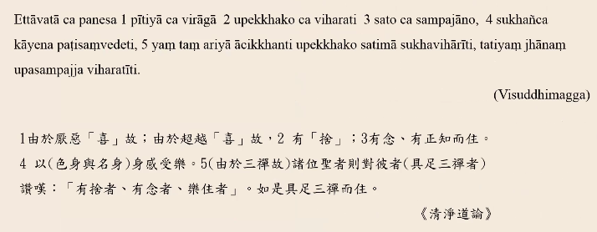

Ettāvātā ca panesa 1 pītiyā ca virāgā 2 upekkhako ca viharatīti 3 sato ca sampajāno,4 sukhañca kāyena paṭisaṃvedeti,5 yaṃ taṃ ariyā ācikkhanti upekkako satimā sukhavihāriti,tatiyaṃ jhānaṃ upasampajja viharatīti. 1由于厌恶“喜”故，由于超越“喜”故，2有舍，3有念、正知而住，4以（色身与名身）身感受乐。5（由于三禅故）诸位圣者则对彼者（具足三禅者）赞叹：“有舍者、有念者、乐住者”。如实具足三禅而住。

这一段经文的内容分成5部分来加以说明，当然，佛陀并不是分成5个内容来说明的。为了让各位更加容易了解 ，因而分为5个内容来加以说明。

（1）由于厌恶“喜”故，由于超越“喜”故。（pītiyā ca virāgā）

①五禅支

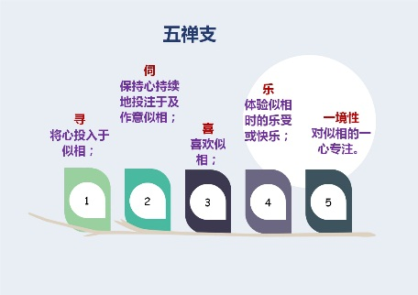

以五种禅那分类法而言，凡是具有五种禅支——寻、伺、喜、乐、一境性，代表行者已经具有初禅定；到了二禅去除了寻禅支，具有四种禅支——伺、喜、乐、一境性；到了三禅去除寻、伺，具有喜、乐、一境性三种禅支；第四禅，喜禅支也去除了，只含有乐、一境性二种禅支；第五禅原有的乐禅支被去除，取而代之的是舍禅支，只含有舍和一境性二种禅支。这种分类法在《法集论》中出现的，其他经论中没有出现。《法集论》是把所有的法聚集在一起，以非常详细的方式来叙述。在《法集论》中，也有将禅那四分法分类的内容。在《经藏》和《律藏》，绝大部分看到的是四分法，《清净道论》也采用的是四分法。

为什么在这里要特别说明这些内容呢？怕各位混淆说，阿毗达摩讲的是五种禅定，而《清净道论》讲的是四种禅定。五分法和四分法来看，初禅的禅支都是一样的，具有五种禅支——寻、伺、喜、乐、一境性。以四分法分类，二禅的时候同时去除了寻、伺二种禅支，只剩下了喜、乐、一境性三个禅支了。

为何把禅定一下子四分法分类，一下子五分法分类呢？原因是每个行者的状态不尽相同，有些行者的智慧非常锐利，初禅定转到二禅定一下就可以去除寻、伺两个禅支；有些行者慧力不足，从初禅定转到二禅定的时候，可以去除寻禅支，不可能同时去除伺禅支，所以会有五分法和四分法之别。

四分法的二禅当中去除了寻和伺，四分法的三禅又去除了喜。四分法的三禅也去除了喜禅支，只剩下了乐和一境性禅支。以四分法分类，只有四禅，不会有五禅。四分法的第四禅支只有舍禅支和一境性禅支，与五分法的第五禅一样。

②止息与超越

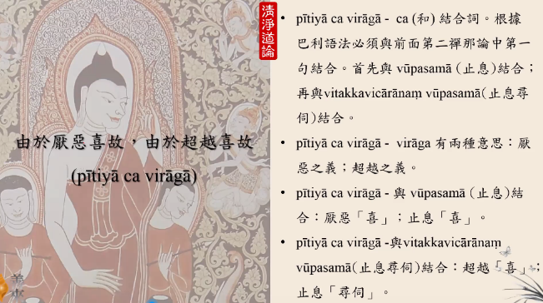

《清净道论》提到，三禅去除了喜禅支，具足了乐禅支和一境性禅支。三禅也具足三善和十相。在经文开头，佛陀说：由于厌恶“喜”故，由于超越“喜”故。巴利语为pītiyā ca virāgā，ca的意思是“以及”或“和”的意思，是结合词。什么叫结合词呢？比如我吃饭，你也吃饭，我和你是不是结合？变为我和你在吃饭。那么，ca到底要跟谁去结合呢？根据巴利语，必须与第二禅那论中第一句结合。首先与vūpasamā（止息）结合，再与vitakkavicārānaṃ vūpasamā（止息寻伺）结合。止息什么？止息“喜”。

巴利语virāgā有两种意思：厌恶之意和超越之意。首先将pītiyā ca virāgā与vūpasamā结合，将厌恶和止息结合，厌恶喜、止息喜。这是跟止息结合的一个内容。第二种意思，pītiyā ca virāgā与vitakkavicārānaṃ vūpasamā结合，超越喜，止息寻伺。

③造论师自问自答

在《清净道论》中，造论师自己提出问题，并且自己做出了回答。各位有没有注意到，这里有止息寻伺？我们现在讲的是第三禅那，怎么又提到了止息寻伺呢？在二禅中已然止息寻伺，为何在三禅中特别提出ca结合词，又说明止息寻伺呢？其目的为何？造论师给出解释：

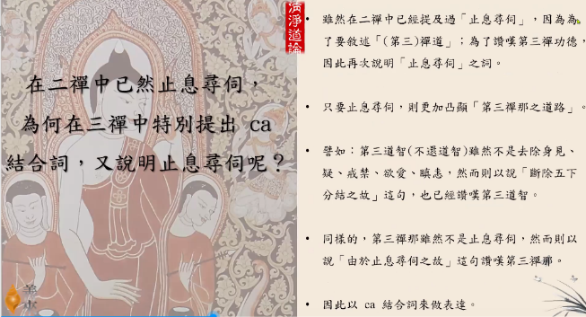

虽然在二禅中已经提及过“止息寻伺”，（目次有两个：）为了要叙述第三禅道；为了赞叹第三禅功德，因此再次说明“止息寻伺”之词。只要止息寻伺，则更加凸显“第三禅那之道路”。譬如，第三道智（不还道智）虽然不是去除身见、疑、戒禁、欲爱、瞋恚，然而则以说“断除五下分结之故”这句，也已经赞叹第三道智。同样的，第三禅那虽然不是止息寻伺，然而则以说“由于止息寻伺之故”这句赞叹第三禅那。因此，以ca结合词来做表达。叙述“第三禅道”，为了赞叹第三禅功德，因此再次说明“止息寻伺”之词。

虽然在二禅中已经提及过“止息寻伺”，（目次有两个：）为了要叙述第三禅道，为了赞叹第三禅功德，因此再次说明“止息寻伺”之词。

如何理解第三禅道？假如一个人从南方赶往北方的时候，其过程中必须要经历相当长远的旅途，也行要经历2个甚至3个城市才能够可以到达想要到达的北方目的地。旅行者经历了第一个城市、第二个城市，到了第三个城市，他叙述时不能只是说经历的第三个城市，如果他没有提到前面的第一个城市、第二个城市的话，他的表达是不够完整的。

同样的，行者一开始制作了遍作禅相，后来也经历了初禅定、二禅定，也慢慢往第三禅定的方向，最终达到了第三禅定。他不能只是叙述说已经去除了喜禅支，这代表他的叙述是不完整的，而是必须说止息了寻伺，也去除了喜禅支，到达了第三禅定。这种表达是完整的，而且是准确的。所以说，超越喜，止息寻伺，以完整的方式叙述了第三禅道。

只要止息寻伺，则更加凸显“第三禅那之道路”。譬如，第三道智（不还道智）虽然不是去除身见、疑、戒禁、欲爱、瞋恚，然而则以说“断除五下分结之故”这句，也已经赞叹第三道智。

“为了赞叹第三禅功德”，在阿毗达摩中讲过“十种结烦恼”，第一种是身见（sakkāya-diṭṭhi）、疑和戒禁取。结是烦恼的意思，三结是谁去除的呢？预流道智去除了三结。行者继续体证了不还道智，再去除了“欲爱”和“瞋恚”两个结。不还道智去除的是两个结——欲爱和瞋恚，不是五个结。可是在经典中，佛陀怎么来叙述？佛陀说，“不还圣者断除了五下分结之故，不再返回欲界，故名为不还圣者。”通常讲不还圣者的时候，都说他断除了五下分结。事实上，他只断除了两个分结，并没有断除身见、疑和戒禁取。《小明月经》中的毗舍佉长者是不还圣者，还有质多罗长者也证得了不还圣者。对于不还圣者，诸经中都会提到“断除五下分结的不还圣者”。

不还圣者只是断除了两个分结，没有断除五个，为何佛陀却赞叹不还圣者断了五下分结？佛陀是给正在修行之人一种支持，告诉他们证得了不还圣者就能去除五个分结，赞叹不还道智，将过去已经去除掉的分结一并再次提起。

同样的，第三禅那虽然不是止息寻伺，然而则以说“由于止息寻伺之故”这句赞叹第三禅那。因此，以ca结合词来做表达。叙述“第三禅道”，为了赞叹第三禅功德，因此再次说明“止息寻伺”之词。

同样的道理，佛陀的表达中用了结合词，必须结合第二禅那中的止息寻伺。止息寻伺不是第三禅那的事情，而是第二禅那完成的事情。可是，佛陀用这个结合词，目的是赞叹第三禅那的功德。第三禅那超越了喜禅支，可是佛陀必须要重复说“止息寻伺”。

（2）有舍（生起舍）（upekkhako ca viharatīti）

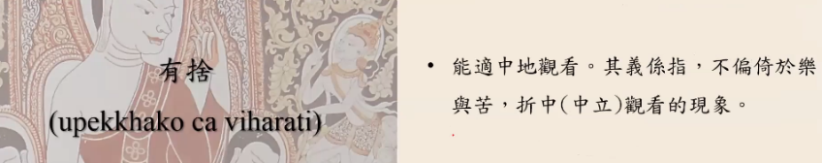

能适中地观看。其义系指，不偏倚于乐与苦，折中（中立）观看的现象。

巴利语upekkhako ，其中upekkha是舍，但这里不仅是叙述upekkha，还多了ka，代表有的意思——有舍。这通常指人——对象。巴利语中出现ka，往往都指什么样的对象，有舍者。

为何入第三禅定者可以成为“有舍者”呢？

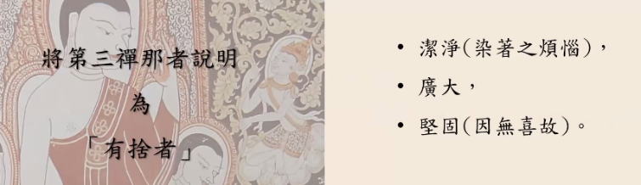

在注释书、梳抄中进一步解释到，第三禅那者说明为“有舍者”，其原因有三：第三禅那者洁净了（染著之烦恼）；第三禅那者广大具足舍；第三禅那者没有喜禅支，禅那更加坚固。由于具足舍，所以第三禅那者可以称为“有舍者”。

《清净道论》参考了巴利三藏经典，诸经中提到了十种舍，分别为：

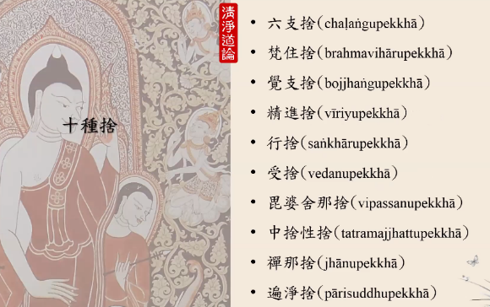5

六支舍（chaḷaṅgupekkhā）、梵住舍（brahmavihārupekkhā）、觉知舍（bojjhaṅg upekkhā）、精进舍（vīriyupekkhā）、行舍（saṅkhārupekkhā）、受舍（vedanupekkhā）、毗婆舍那舍（vipassanupekkhā）、中舍性舍（tatramajjhattupekkhā）、禅那舍（jhānupekkhā）、遍净舍（pārisuddhupekkhā）

①六支舍（chaḷaṅgupekkhā）

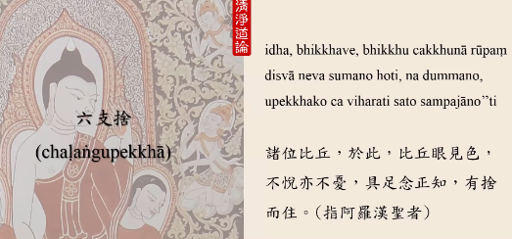

Idha,bhikkhave,bhikkhu cakkhunā rūpaṃ disvā neva sumano hoti,na dummano,upekkhako ca viharati sato sampajāno”ti.诸位比丘，于此，比丘眼见色，不悦亦不忧，具足念正知，有舍而住。（指阿罗汉圣者）

凡是比丘用其眼睛看到色所缘的时候，没有喜悦，也没有忧伤，因为他在看的时候有正念正知，这代表他有舍而住。比如阿罗汉圣者，无论他看到可喜所缘还是不可喜所缘，不会因此而生起了贪爱和瞋恚，具足六支舍，在六门中依舍而住。

佛陀时代，一位富有人家的儿子娶了一位妻子后没多久，到佛陀那里听法，对三宝生起了信心，在父母没有同意的情况下出家为比丘。他修行没多久就证得了阿罗汉圣者。出家前，这位阿罗汉圣者与妻子相处不过1、2个月，可是他的妻子已经有了身孕。当儿子出生后到了学习走路的年龄，阿罗汉圣者为了说法利益家人而返回家乡。

这位阿罗汉圣者返回舍卫城后，先到了祇园精舍附近一片幽深森林中的一棵树下休息片刻。他的家人听闻他回来了，抱着他的儿子、带着他的妻子一起来到这棵树下，来拜见这位阿罗汉圣者。同时，家人跟他说：“你的儿子非常乖巧，你的妻子非常守贞洁。你出家后也达成了心愿，此时可以还俗了。”

可是，这位阿罗汉圣者始终没有任何表情，也没有回话。他的父母就想：父母劝谏他可能不会听，就让他的妻子去诱惑儿子。父母让他的妻子打扮得非常美丽，抱着他的儿子，去诱惑阿罗汉圣者。他的妻子百般诱惑阿罗汉圣者，阿罗汉圣者始终没有动摇。后来，妻子把儿子放在阿罗汉圣者的胸前。直到此时，阿罗汉圣者始终没有动摇，即使他看到自己的妻子和儿子——可爱的所缘境。阿罗汉圣者时时具足了念与正知，有舍而住。所以，这位阿罗汉圣者有六支舍。

同样的，舍利弗尊者有一次被外道狠狠地打了头。即便遇到了不可喜所缘目标，舍利弗尊者保持着正念正知，有舍而住。

②梵住舍（brahmavihārupekkhā）

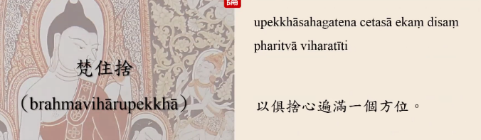

四梵住——慈悲喜舍最后一个是梵住舍，经文提到：upekkhāsahagatena cetasā ekaṃ disaṃ pharitvā viharatīti.以俱舍心遍满一个方位。也就是，把自己的舍心散发到一个方位，乃至十个方位。要怎么散发呢？内心中要清楚明白一切众生以业为自己所有，对任何众生能够平等地观察说，一切众生都是由过去他所造的业所有者。这种散发舍的方式叫做梵住舍。

③觉知舍（bojjhaṅgupekkhā）

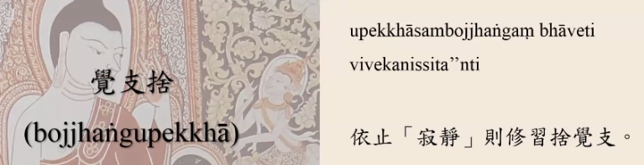

经文提到：Upekkhāsambojjhaṅgaṃ bhāveti vivekanissita”nti.依止“寂静”则修习舍觉支。

觉支有七种。当修习舍觉支的时候，它能够平衡其他六个觉支。这就是舍觉支。

④精进舍（vīriyupekkhā）

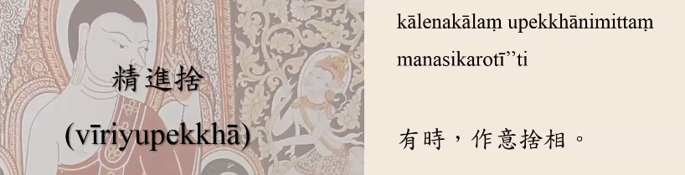

佛陀说：kālenakālaṃ upekkhānimittaṃ manasikarotī”ti.有时，作意舍相。

当你在付出精进的时候，你必须以适中的方式来付出精进。你的精进绝对不能是微弱的，你的精进绝对不能是过强的，你的精进要适中。这叫做精进舍。

⑤行舍（saṅkhārupekkhā）

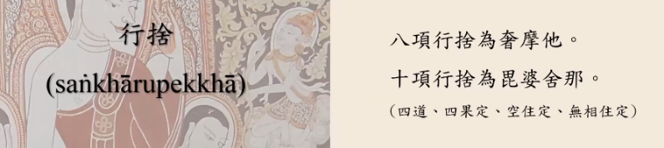

行舍有两种：第一种，八项行舍为奢摩他；第二项，十项行舍为毗婆舍那。这个内容出自舍利弗尊者宣说的《无碍解道》。

什么是八项行舍为奢摩他？

修奢摩他要去省思五盖不善法，而且心达到一种平等，这叫行舍。关键是奢摩他禅法，以四分法来讲，色界禅定有4种，无色界禅定有4种，两者加起来是8种禅定，就是“八项”。为了要获得初禅定，行者要去省思五盖不善法，到达了平等的智慧；为了获得二禅，行者要去省思寻和伺，于是，生起了平等的智慧；为了要获得三禅，行者要去省思喜；为了获得四禅，行者要省思乐。行者为了要获得空无边处禅定，要去省思“色想”；为了要获得识无边处禅定，行者要去省思空无边处禅；为了要获得无所有处禅定，行者要去省思识无边处禅；为了要获得非想非非想处禅定，行者要去省思无所有处禅，最后到达平等舍的智慧。这就是八项行舍为奢摩他的内容。

什么是十项行舍为毗婆舍那？

十项行舍为毗婆舍那为四道智、四果定、空住定、无相住定。行者为了获得预流道智，行者要去省思生法、转起法，要去省思行相的法，生起平等的智慧。这十项内容都是以这种方式一一省思即可。

⑥受舍（vedanupekkhā）

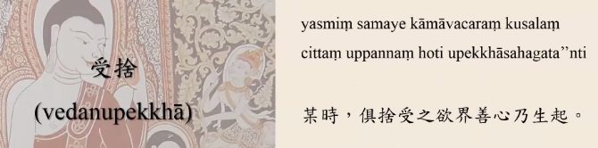

经文提到：yasmiṃ samaya kāmāvacaraṃ kusalaṃ cittaṃ uppannaṃ hoti upekkhāsahagata”nti.某时，俱舍受之欲界善心乃生起。这个内容出自《法集论》。

如果已经学习过《摄阿毗达磨义论》，各位马上就明白“舍受欲界善心”是欲界大善心的第五个心——舍俱智相应无行心。“舍俱”指的是“舍受”，而不是悦受、乐受和苦受。

⑦毗婆舍那舍（vipassanupekkhā）

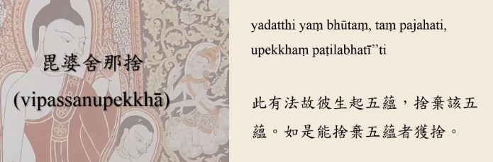

经典提到：Yadatthi yaṃ bhūtaṃ,taṃ pajahati,upehhhaṃ paṭilabhatī”ti.此有法故彼生起五蕴，舍弃该五蕴。如是能舍弃五蕴者获舍。

能够平等地观照也叫毗婆舍那舍。毗婆舍那舍与行舍有些相似。

⑧中舍性舍（tatramajjhattupekkhā）

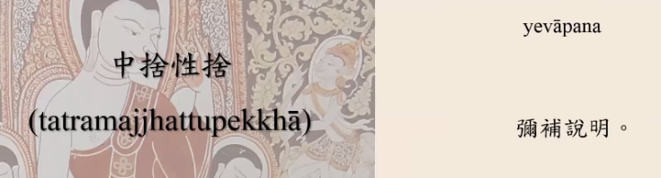

《法集论》提到，第一个大善心、第二个大善心相应的心所，没有提到的内容用yevāpana，即弥补说明，其中也有中舍性。凡是与中舍性相应的心所，一定会做出平等性的作用。这就是中舍性舍的一种状态。凡是跟它相应的诸法，都能适切、适中地执行作用。

⑨禅那舍（jhānupekkhā）

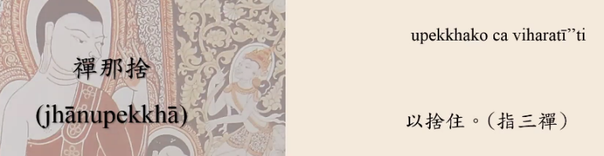

经文讲：upekkhako ca viharatī”ti.以舍住。（指三禅）

禅那舍指第三禅中的舍。第三禅那的乐受已经在欲界中最为崇高阶段了，必须要有舍来加以平衡，否则乐会偏移。为了避免乐偏移，由舍来做一个平衡。

⑩遍净舍（pārisuddhupekkhā）

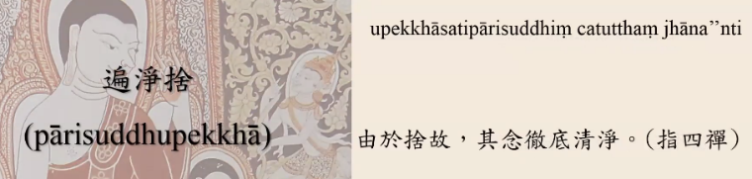

Upekkhāsatipārisuddhiṃ catuttaṃ jhāna”nti.由于舍故，其念彻底清净。（指四禅）

在第四禅那中的舍叫遍净舍。由于四禅中的舍，念彻底清净。也就是，到了第四禅那的时候，能止息了相对应的所有不善法。遍净是彻底的清净。在第四禅那中的舍也会有一种平等的作用现象。

⑪十种舍的本质义

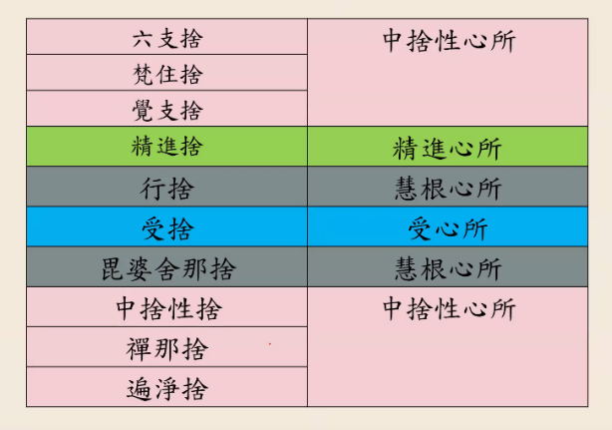

巴利三藏中的十种舍，前三个与后三个名相不同，实际都是一样的中舍性心所。这六个内容本质义都是中舍性心所，为何要用六种不同的方式表达呢？比如，一个人由少年时期慢慢成长到成年后，成为了将军，或者当了国王。同一个人，不同的时段、不同的空间，其身份及其要执行的任务不尽相同。虽然同为中舍性心所，但在不同的位置、承担不同的作用的时候，分别有六种名相。

行舍和毗婆舍那舍是慧根心所。精进舍的本质义是精进心所。受舍的本质义是受心所。

今天学习的第三禅那是非常微妙的禅那，其他的内容下一周再说明。上人法是超越一般人能够做到的法。一般人能做到的法是什么？比如，布施、持戒是一般人能实践的诸法。上人法指的是禅定、道智、果智，超越一般人可以做到的。除非现在各位有入禅定的经验，对于学习的这些内容可以深切地体验得到。如果各位还没有过入禅定的经验，在学习的时候也不要觉得很艰难而想要放弃。各位要对禅法有信心。原来自己没有经历过的禅定，可是有很多修行者经历过了，我也要效法他们，这一生好好地来实践禅法。在这样的情况下，各位再学习的时候，会更加地投入。

接下来，奉读《定经》中偈诵三次：

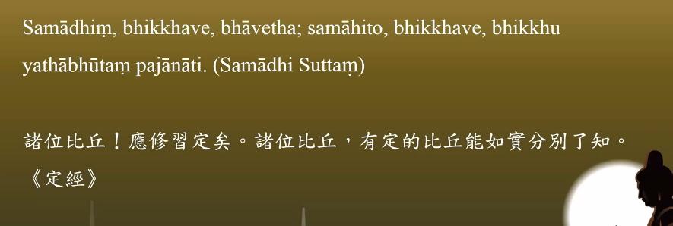

Samādhiṃ,bhikkhave,bhāvetha;samāhito,bhikkhave,bhikkhu yathābhūtaṃ pajānāti.（Samādhi Suttaṃ）

诸位比丘！应修习定矣。诸位比丘，有定的比丘能如实分别了知。《定经》